氮掺杂类石墨烯研究获进展 或将提高锂电池容量
氮掺杂石墨烯被认为是有应用前景的锂离子电池电极材料，理论和实验研究表明，氮掺杂石墨烯的储锂性能很大程度上依赖于氮掺杂量。然而，大量的氮原子掺杂到晶格里会降低其结构稳定性，故电池容量等电化学性能的进一步提高和改善受到限制。
近日，中国科学技术大学合肥微尺度物质科学国家实验室（筹）博士生郑方才和材料系硕士生杨阳通过理论模拟计算，提出了边缘氮掺杂和孔洞额外储锂的思想，并设计出了一种能实现边缘氮掺杂，避免边缘被羧基、羟基修饰的氮掺杂类石墨烯粒子的制备工艺，制备了高氮掺杂的多孔类石墨烯粒子。作为锂离子电池电极材料表现出优异的储锂性能。该研究成果发表在近期出版的《自然·通讯》上。
利用高含氮配合物ZIF-8为前驱物在惰性气氛中焙烧一步法制备了高氮掺杂的类石墨烯粒子。这种方法能有效地避免类石墨烯粒子边缘易生成羟基、羧基、环氧基等官能团，有利于氮原子在石墨烯晶格内及边缘掺杂，提高掺杂量，如800℃制备的样品其氮含量达17.72 wt%。此外，焙烧后所形成的类石墨烯粒子聚集体内含大量孔洞，其内表面富含吡啶、吡咯型氮掺杂原子，理论模拟计算表明，这种孔洞可以提供额外的储锂容量。另外，这种特殊的孔道结构，有利于充放电循环过程中锂离子和电解质的传输，大大提高了锂离子的迁移速率。这些结构优点使所制备的氮掺杂类石墨烯粒子的电化学性能得到了较大的提高，容量和循环稳定性都优于目前文献报道的氮掺杂碳材料，有潜在的应用前景。
该研究得到了国家自然科学基金委和中科院等有关项目的资助。
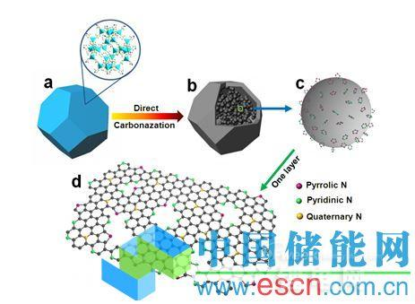
氮掺杂类石墨烯粒子制备过程和氮掺杂模型示意图。(a) ZIF-8；(b) 富氮碳多面体（含大量类石墨烯粒子）；(c) 一个放大的类石墨烯粒子，边缘氮掺杂；(d) 一层石墨烯的边缘和晶格里三种氮结合构型。

